Policealna Szkoła
NOVUM
Technik Informatyk
Semestr I

Urządzenia Techniki
Komputerowej

Temat Pracy: Popularne
Urządzenia Wskazujące

Prowadzący :
Wiktor Szanin

Autor :
Kamil Kurzawa

Data
Grudzień 2012

Wstęp

Urządzenia wskazujące są używane w systemach operacyjnych z interfejsem grafiki. Są to urządzenia wejścia – wyjścia. Pozwalają na sterowanie kursorem, który umożliwia korzystanie z :
- Plików
- Katalogów
- Skrótów
- Przycisków
- Okien
- Menu
- Zakładki
- Paski przewijania
- Multimedia
- Gry Komputerowe
- Oprogramowanie Graficzne
Najpopularniejsze urządzenia wskazujące:
- Mysz Komputerowa
- Trackball
- Trackpoint
- Touchpad
- Tablet Graficzny
- Dżojstik
- Pióro Świetlne

Rozdział I
Mysz Komputerowa

Mysz (z ang. mouse) – Najpopularniejsze urządzenie wskazujące. Umożliwia poruszanie kursorem po ekranie monitora komputerowego poprzez przesuwanie jej po powierzchni płaskiej. Odczytuje ona zmianę swojego położenia względem podłoża i wysyła ją w formie cyfrowej do komputera, który dokonuje odpowiedniej zmiany położenia kursora na ekranie. Wyposażona jest w dwa przyciski i kółko do przewijania ekranu, które może również pełnić rolę trzeciego przycisku.
W 1963 roku Douglas Engelbart stworzył prototyp dzisiejszej myszy, był to drewniany przyrząd z dwoma kołami zębatymi umieszczonymi prostopadle do siebie. Pozwalało to na ruch względem jednej osi. W 1968 zaprezentował model z trzema przyciskami. W 1972 Jack Hawley i Bill English stworzyli mysz dla firmy Xerox. Pionierska mysz komputerowa przeznaczona do nawigacji dla komputera personalnego była dostarczana wraz z Xerox 8010 Star Information System dopiero w roku 1981.

Podział Myszy Komputerowych ze względu na budowę
- Kulkowa
- Diodowa
- Laserowa
Podział Myszy Komputerowych ze względu na połączenie
- Przewodowa
- Bezprzewodowa

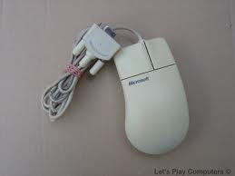
Mysz kulkowa – Rodzaj myszy, w której wykorzystuje się metalową kulkę pokrytą gumą oraz system rolek. Kulka pod wpływem tarcia o powierzchnię, po której przesuwamy mysz, obraca się i powoduje obrót dwóch prostopadle umieszczonych rolek. Ruch ten jest interpretowany elektronicznie, a następnie wysyłany do komputera. Zdarzają się również myszy wyposażone w dodatkową rolkę do sterowania suwakiem i ewentualnej roli trzeciego przycisku.

Mysz Diodowa/Optyczna - W podstawie tej myszy zainstalowana jest jedna lub więcej diod elektroluminescencyjnych oświetlających powierzchnię pod myszą, soczewka ogniskująca oraz matryca CCD. Mysz tego typu posiada także specjalizowany procesor DSP który zazwyczaj zintegrowany z matrycą i służy do analizowania zmian w położeniu mocno powiększonego obrazu powierzchni. Zaletą tego rozwiązania jest brak mechaniki, która łatwo ulega zanieczyszczeniom i wymaga konserwacji. Mysz działa na prawie każdej powierzchni (oprócz szkła i lustra) i nie wymaga podkładki. Wadą tego typu urządzeń jest jednak wrażliwość na silne światło dzienne, które padając z boku może zakłócać pracę myszki.

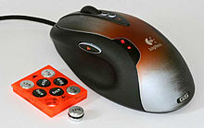
Mysz Laserowa – W podstawie tej myszy zastosowano diody laserowe zamiast diod świecących, co jeszcze bardziej podnosi rozdzielczość myszy. Tak samo jak myszy optycznej brak jej mechaniki, która łatwo ulega zanieczyszczeniu i wymaga konserwacji. Mysz działa na praktycznie każdej powierzchni (oprócz szkła, granitu i lakierowanego drewna). Nie świeci w oczy światłem widocznym.

Rodzaje interfejsu :
- Port Szeregowy
- Złącze PS/2
- Złącze USB
- Bluetoth
- WLAN

Myszy w Arest.pl

Mysz A4Tech F5
optyczna, przewodowa, USB, czarna ( A4TMYS42160 )
Kod producenta: A4TMYS42160
 | 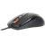  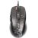 |  | Cena z VAT  Historia ceny  Obserwuj produkt  Zadaj pytanie  Dostępność towaru  NA ZAMÓWIENIE
  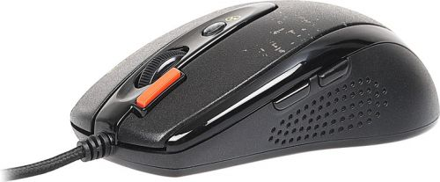
  66 zł
  Biskupia |  | Odrzańska
  48h |  | 3 dni
  Wysyłka
  2 dni

Dane techniczne | Komentarze (0) | Więcej informacji

parametr | wartość
Długość przewodu (m) | 1,5
Liczba przycisków | 4
Rozdzielczość CPI / DPI | 1000
Sensor | V-Track
Seria | XGAME
Złącze | USB
Gwarancja | 24 miesiące

Mysz A4Tech G9-530HX-1 RF
optyczna, bezprzewodowa, USB, szara
Kod producenta: G9-530HX-1
 |  |  | Cena z VAT  Historia ceny  Obserwuj produkt  Zadaj pytanie  Dostępność towaru  NA ZAMÓWIENIE
  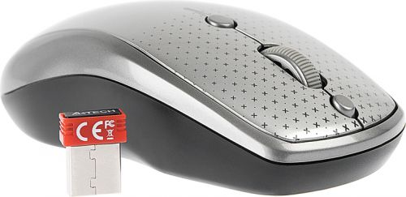
  69 zł
  Biskupia |  | Odrzańska
  48h |  | 3 dni
  Wysyłka
  2 dni

Dane techniczne | Komentarze (0) | Więcej informacji

parametr | wartość
Gwarancja (miesiące) | 24
Ilość akumulatorów / baterii | 1
Liczba przycisków | 7
Rodzaj akumulatorów | AA
Rozdzielczość CPI / DPI | 2000
Sensor | Optyczny
Technologia | 2.4GHz
Typ odbiornika | nano USB
Zasięg (m) | 15
Zgodność z systemami operacyjnymi | Windows 98SE/ME/2000/XP/MCE2005/XP/X64/Vista/7
Gwarancja | 24 miesiące

Mysz LOGITECH M705 Marathon
laserowa, bezprzewodowa, USB, srebrna ( 910-001950 )
Kod producenta: 910-001950
 |  |  | Cena z VAT  Historia ceny  Obserwuj produkt  Zadaj pytanie  Dostępność towaru  NA MAGAZYNIE
  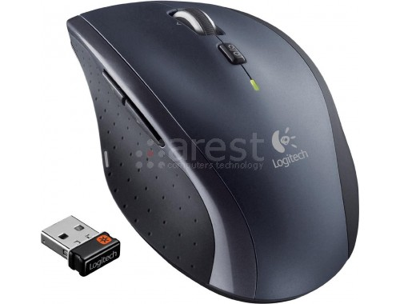
  145 zł
  Biskupia |  | Odrzańska
   |  | 24h
  Wysyłka
  Jutro

Dane techniczne | Komentarze (55) | Więcej informacji

parametr | wartość
Kod Producenta | 910-001950
Typ myszy | Laserowa
Komunikacja z komputerem | Radiowa
Interfejs | USB
Rozdzielczość | 1000
Zasięg | 5 m
Liczba przycisków | 4 szt.
Liczba rolek | 1 szt.
Kolor | Srebrna
Gwarancja | 24 miesiące

Rozdział II
Trackball

Trackball - urządzenie wskazujące służące do interakcji użytkownika z systemem operacyjnym . Jest to kulka umieszczana w niektórych klawiaturach pod najniższym rzędem klawiszy lub może to też być osobne urządzenie.
Niekiedy nazywane nieformalnie kotem (Kulka na górze w przeciwieństwie do kulki na dole u myszy komputerowej).. Funkcjonalnie trackball jest identyczny z myszą komputerową. Spotykany najczęściej w komputerach przenośnych. Składa się z obudowy i kuli, której poruszenia są przekładane na ruch kursora na ekranie. W chwili obecnej istnieją dwa rodzaje trackballi:
- mechaniczno-optyczny - kulka porusza rolkami, na których zamocowane są elementy przesłaniające czujniki optyczne.
- optyczny - kulka pokryta jest wzorem, światło odbijane w różny sposób od elementów wzoru pada na czujnik optyczny, a zmiany w oświetleniu czujnika przekładane są na ruch kursora.

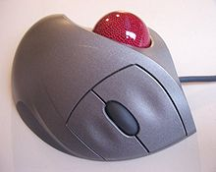

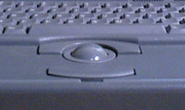

Trackballe w Arest.pl

Trackball LOGITECH M570 Wireless
optyczny, bezprzewodowy, USB, grafitowy ( 910-002090 )
Kod producenta: 910-002090
 |  |  |  |  |  | Cena z VAT  Historia ceny  Obserwuj produkt  Zadaj pytanie  Dostępność towaru  NA ZAMÓWIENIE
  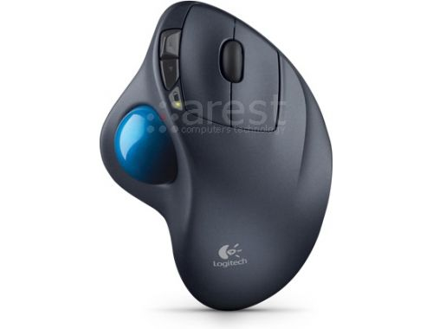
  230 zł
  Biskupia |  | Odrzańska
  24h |  | 48h
  Wysyłka
  Jutro
 | Dane techniczne |  |  | Komentarze (18) | Więcej informacji

parametr | wartość
Kod Producenta | 910-002090
Typ myszy | Optyczna
Komunikacja z komputerem | Radiowa
Interfejs | USB
Zasięg | 10 m
Liczba przycisków | 6 szt.
Liczba rolek | 1 szt.
Kolor | czarny
Informacje dodatkowe | programowalne przyciski trackball, przyciski dalej/wstecz
Gwarancja | 24 miesiące

Rozdział III
Trackpoint

TrackPoint - manipulator, jedno z urządzeń wskazujących komputera. Funkcjonalnie trackpoint wygląda jak niewielki dżojstik w postaci niewielkiego gumowego czerwonego kapturka, reagującego na siłę i kierunek nacisku, umieszczony w środkowej części klawiatury Stosowany w komputerach przenośnych. W przypadku trackpointa dwa lub trzy klawisze odpowiadające przyciskom myszy, umieszczane są zaraz pod klawiszem spacji.

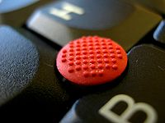

Na chwilę obecną w Arest.pl nie ma trackpointów

Rozdział IV
Touchpad

Touchpad – urządzenie wskazujące często spotykane w laptopach, zastępujące mysz komputerową. Jego działanie polega na wykrywaniu pojemności elektronicznej palca użytkownika. Czujniki pojemności umieszczone są w osiach kierunkowych. Zmianę położenia palca odczytują jako przesunięcie punktu z określoną pojemnością.
Spotyka się różne ich rozmiary, ale rzadko przekraczają one powierzchnię 50 cm².
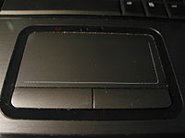

Touchpady w Arest.pl

Touchpad LOGITECH Wirelss Nano
bezprzewodowa, USB, czarna ( 910-002444 )
Kod producenta: 910-002444
 |  | Cena z VAT  Historia ceny  Obserwuj produkt  Zadaj pytanie  Dostępność towaru  NA ZAMÓWIENIE
  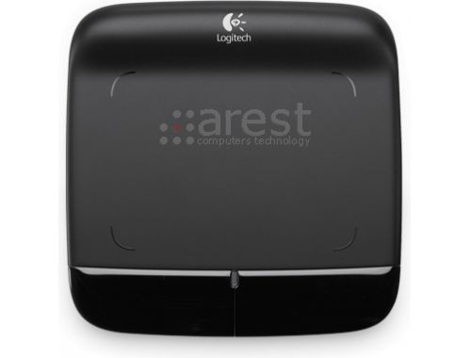
  169 zł
  Biskupia |  | Odrzańska
  24h |  | 48h
  Wysyłka
  Jutro

Dane techniczne | Komentarze (1) | Więcej informacji

parametr | wartość
Kod Producenta | 910-002444
Komunikacja z komputerem | Radiowa
Interfejs | USB
Kolor | czarny
Gwarancja | 24 miesiące

Rozdział V
Tablet Graficzny

Tablet – urządzenie wskazujące służące do rysowania elementów graficznych na komputerze. Może działać w zastępstwie myszy komputerowej. Składa się ze specjalnej podkładki oraz wskaźnika zwanego rysikiem, zwykle w kształcie długopisu. Ruch rysika po podkładce jest przenoszony do komputera jako informacja o bieżącym położeniu oraz o sile nacisku wskaźnika na tablet. Bardziej złożone konstrukcje rejestrują również nachylenie i obrót wokół własnej osi i względem powierzchni tabletu celem odwzorowania tego ruchu przy np. dokładnej imitacji smugi farby z pędzla.

Rysiki - Do komunikacji między podkładką a rysikiem wykorzystywane jest pole elektromagnetyczne, w niektórych stanowi ono źródło zasilania rysika, w innych wykorzystywane są nadal baterię.
Rodzaje rysika
- ołówek (podstawowa funkcja),
- gumka (często umieszczana na przeciwnym końcu rysika, na wzór drewnianych ołówków),
- aerograf (włącznie z regulacją gęstości i rozmiaru pokrycia na samym wskaźniku),
- pędzel (posiadający specjalnie profilowaną, miękko sprężynującą końcówkę, dającą wrażenie malowania prawdziwym pędzlem).

Tablety graficzne w Arest.pl

Tablet graficzny PENTAGRAM P2700 ( PENT P 2700 )
Kod producenta: PENT P 2700
 |  | Cena z VAT  Historia ceny  Obserwuj produkt  Zadaj pytanie  Dostępność towaru  NA ZAMÓWIENIE
  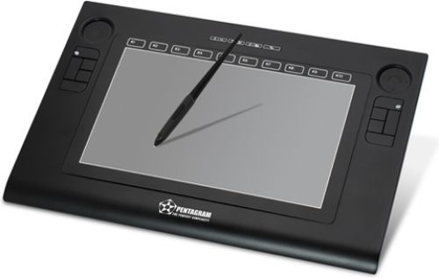
  495 zł
  Biskupia |  | Odrzańska
  24h |  | 48h
  Wysyłka
  Jutro

Dane techniczne | Komentarze (11) | Więcej informacji

parametr | wartość
Rozmiar | A5
Wymiary tabletu (dł x szer x wys) | 350 x 275 x 10
Aktywny obszar roboczy | 203 x 152 mm
Pola szybkiego dostępu | 10
Programowalne klawisze | 10 (5 po lewej stronie i 5 po prawej stronie)
Pokrętła dotykowe | 2
Specjalne funkcje | scroll / zoom / kontrola głośności / zmiana pozycji kursora
Rozdzielczość | 4000 lpi
Maksymalna wysokość odczytu piórka | 12 mm (+/- 2 mm)
Maksymalna szybkość odczytu | 200 pps
Piórko (bezprzewodowe / bezbateryjne) | tak
Zasilanie | metodą indukcji elektromagnetycznej
Kąt nachylenia | tak
Przyciski piórka | 2
Ilość poziomów nacisku | 1024
Podłączenie | USB
Gwarancja | 24 miesiące

Tablet graficzny GENIUS G-Pen F610 ( 31100050100 )
Kod producenta: 31100050100
 |  |  | Cena z VAT  Historia ceny  Obserwuj produkt  Zadaj pytanie  Dostępność towaru  NA ZAMÓWIENIE
  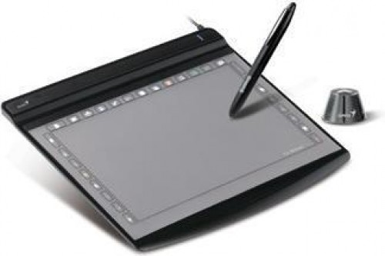
  250 zł
  Biskupia |  | Odrzańska
  24h |  | 24h
  Wysyłka
  Jutro

Dane techniczne | Komentarze (8) | Więcej informacji

parametr | wartość
Symbol producenta | 31100050100
Nazwa produktu | Genius Notatnik Cyfrowy G-PEN F610
Producent | Genius
Klasa produktu | Tablet graficzny
Rozdzielczość tabletu | 2000 dpi
Obszar roboczy (szerokość x wysokość) | 254x158 mm
Interfejsy | 1 x USB
Szerokość | 306 mm
Wysokość | 9 mm
Głębokość | 257 mm
Masa netto | 0.62 kg
Gwarancja | 24 miesiące

